附件2
邮票设计解读
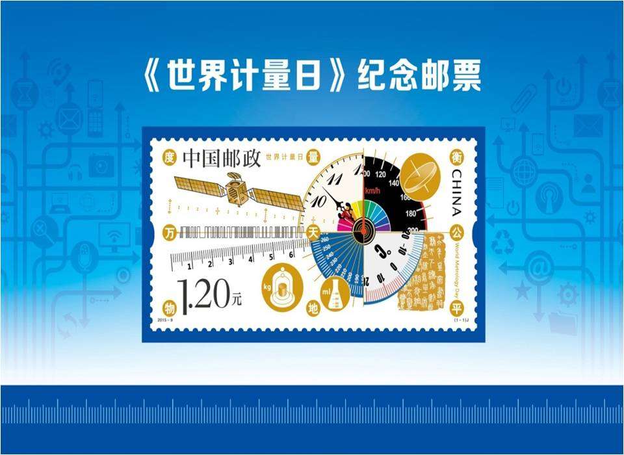
邮票的设计语言为“三条线”：一条象征着从历史到现代；一条象征着从中国到世界；一条象征着从人们生活到高科技。邮票还将“度万物、量天地、衡公平”九个字巧妙地展示于画面中。邮票的正面可以发现从古至今中外多种计量工具及文物 ；日晷和秦始皇诏书代表了：以“天圆地方”和“天人合一”的精神和理念象征着国家的统一管理。“千克原器”代表了统一世界计量制度的历史原点，也告诉世人，计量不仅是中国的更是世界的。集速度、温度、时间、角度等元素为一体的表盘，象征着计量在人类文明和社会生活中的重要地位和作用。卫星象征着现代科技，也蕴含着计量对未来世界的不断探索和贡献。
邮票通过对计量内容的提炼，将众多元素融合为一体，表现了内容的丰富性以及画面整体的设计感。邮票采用胶印结合局部烫印的工艺，既细致入微的展现了计量的精确性特点，又有效的传达出现代科技的概念。

